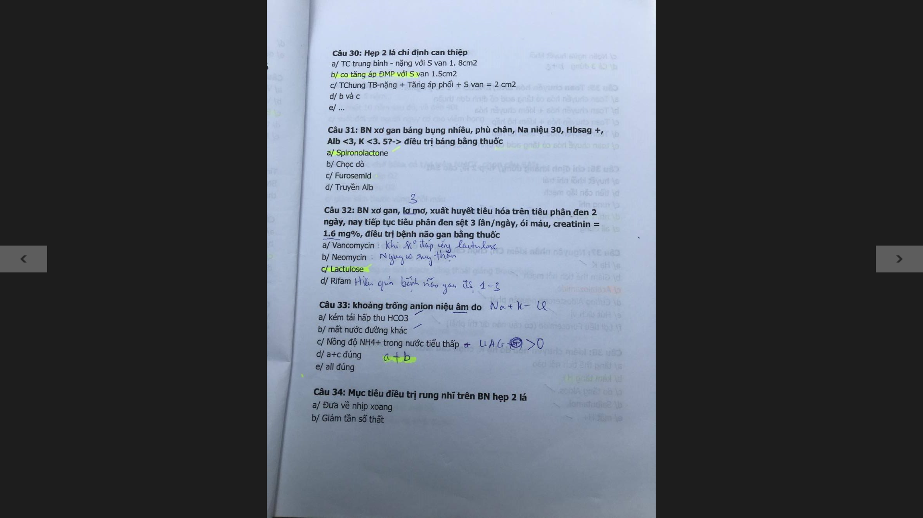

Toan CH ko tăng AG: mất HCO3, thận ko thải H+. Giờ tính khoảng trống niệu

Nếu thận thải H thì sẽ tạo NH4

Anion âm thì NH4 nhiều 🡪 nguyên nhân là mất HCO3, đường tiêu hóa hay niệu cũng đc. Toan hóa ống thận gần type 2

NH4 ít: toan hóa ống thận xa type 1, toan hóa do thiếu aldos type 4

(Ống thận gần hấp thu HCO3-, ống thận xa bài tiết H+)

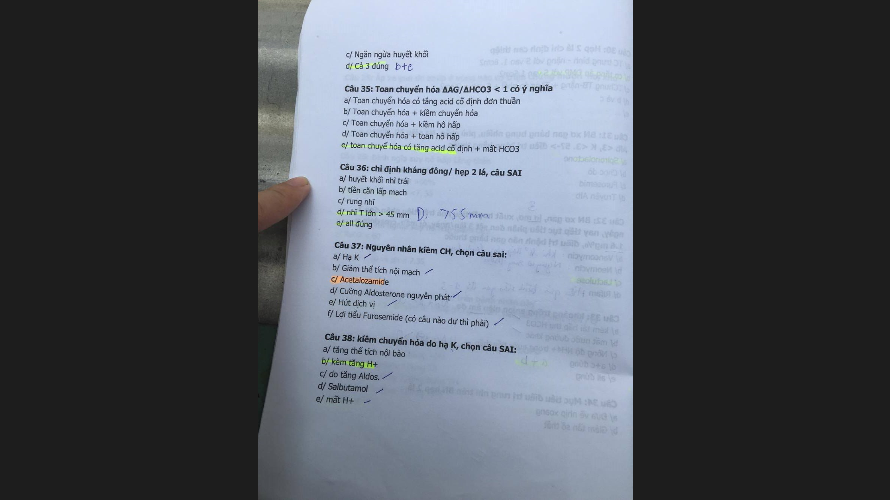

* <1: toan CH tăng AG + toan CH ko tăng AG
* 1-2: toan CH tăng AG
* >2: toan CH tăng AG + kiềm CH

Toan CH ko tăng AG: mất HCO3- trong tiêu chảy



Acetazolamide điều trị kiềm CH

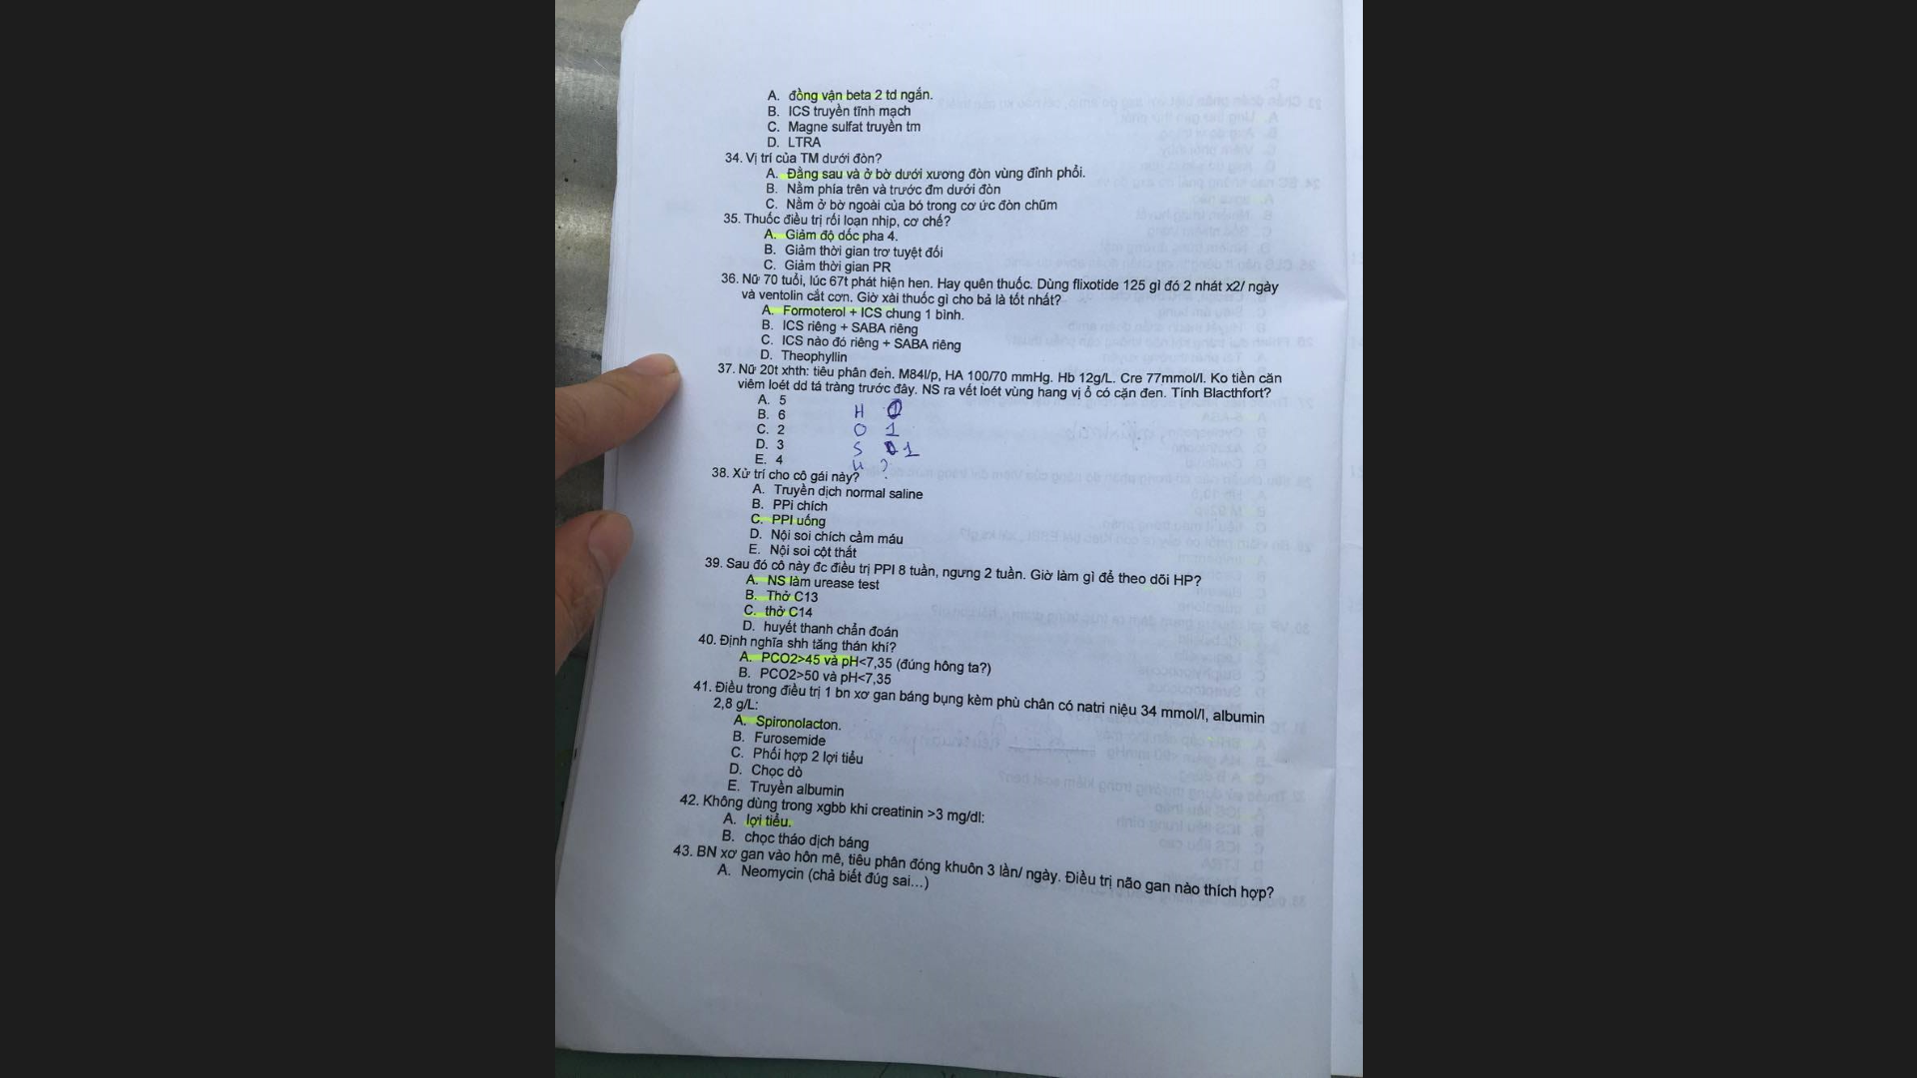

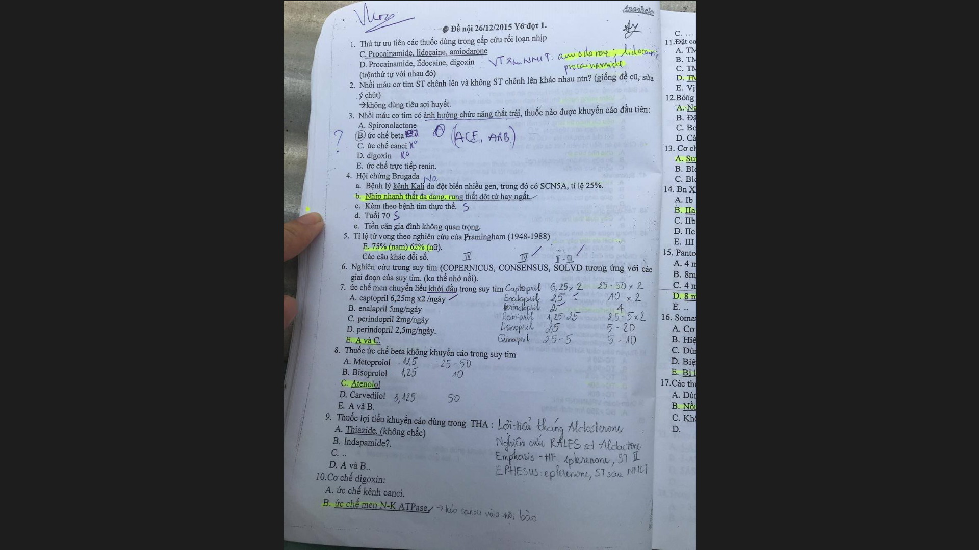

HC QT dài

Vòng vào lại: RL dẫn truyền

Lidocain hàng đầu trong nhanh thất, rung thất

HC tái cực sớm gây nguy cơ loạn nhịp và tử vong

Thứ tự thuốc: amiodarone 🡪 lidocain 🡪 procainamide